CNY-2418NS型多功能农兽药残留检测仪
产品概述
●仪器集分光检测模块和免疫胶体金检测模块一体，用于农药残留、兽药残留的快速检测，检测项目全、农业执法检测、农产品安全追溯、数据实时上传云平台，适合农业执法检测、农产品安全监管检测等使用。
●农药残留：用于蔬菜、水果、粮食、茶叶中机磷类、氨基甲酸酯类、菊酯类、除草剂、杀菌剂、其他杀虫剂等农药的快速检测。（包含：有机磷类、氨基甲酸酯类、菊酯类、毒死蜱、克百威、啶虫脒、氧乐果、腐霉利、烯酰吗啉、多菌灵、百菌清、赤霉素、甲基对硫磷、甲萘威、甲氰菊酯、氰戊菊酯、溴氰菊酯、高效氯氟氰菊酯、联苯菊酯、吡虫啉、阿维菌素、涕灭威、异丙威、噻菌灵、氟虫睛、水胺硫磷、甲基异硫磷、氯吡脲、多效唑、氯噻啉、苯噻菌酯、噻虫啉、甲霜灵、对硫磷、辛硫磷、三唑磷、三唑酮、倍硫磷、甲基毒死蜱、杀螟硫磷、异菌脲、嘧菌酯、DDT、吡唑醚菌酯、氟苯脲、二甲戊灵、嘧霉胺、灭蝇胺、三唑酮/三唑醇、氟节胺、霜霉威、乙草胺、百草枯、甲草胺、除草定等）
●兽药抗生素：畜禽、水产、蛋兽药残留：盐酸克伦特罗、沙丁胺醇、莱克多巴胺、苯乙醇胺A、呋喃唑酮、呋喃妥因、呋喃西林、呋喃它酮、孔雀石绿、氯霉素、恩诺沙星、氧氟沙星、四环素、磺胺、土霉素、喹诺酮、氟苯尼考、头孢氨苄、内酰胺类、五氯酚钠、甲硝唑、庆大、链霉素、甲氧卞胺嘧啶、喹乙醇、红霉素、青霉素、奎乙醇代谢物、林可霉素、新霉素、卡那霉素、泰乐菌素、替米考星、甲砜霉素等
●重金属镉、铅
产品特点
●智能农业物联网工作环境，安卓操作系统，农业物联，产品检测、检测打印，数据实时云传送，实现信息化管理、数据溯源。
● 10.1寸液晶触摸屏，1024*600高清显示，操作面具备IP65防尘防水，亮度400cd/㎡，带手写输入功能，能保存手写签名功能，简洁化操作界面，全面提升操作便捷性。
●安卓操作系统，7.0版本，4核，主频1.8GHz，内存2G,储存容量16G，大容量保存数据功能。
●可视化操作，简便快捷，内置视频学习功能，内置喇叭播放。
●内置嵌入式打印机，具有自动打印检测报告功能，不干承诺达标合格证打印，可打印热敏检测报告，也可导出A4纸打印。
●自带国标样品名数据库1000多种，智能快捷检索。
●带无线WiFi、RJ45网口上网及蓝牙功能，可扩展3G、4G、5G上网以及定位。
●完整的数据链可实现数据溯源、数据管理、统计分析及第三方数据联网应用。
技术参数
- 彩色液晶触摸大屏尺寸：10.1寸
- 吸光值显示范围：0.000-4.000A
- 透光值显示范围：0.00-100.00%T
- 透光值分辨率：0.01%T
- 吸光值分辨率：0.001A
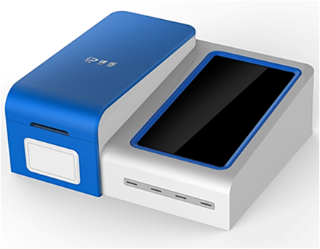
6、透射比准确度：±2.0%(T)
7、透射比重复性：≤0.2% (T)
8、光电流漂移：≤0.2%（3分钟）
9、测量准确度：5%
10、分光检测通道：24个
11、胶体金检测通道：3个
12、USB接口： 2个
13、通讯接口： wifi、RJ45、选配3G/4G/5G
14、工作电源：220V±10%

上海瑞鑫科技仪器有限公司
电话：021-56089211 56612180
传真：021-56085718
http://www.ruixin.net.cn
E-mail:rx2007@188.com

